4. КРАТНЫЕ ИНТЕГРАЛЫ

4.1. Метод ячеек
Рассмотрим двукратный интеграл по прямоугольной области
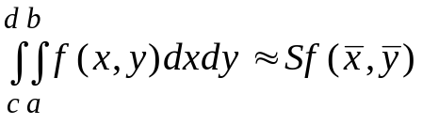 , (4.1)
где 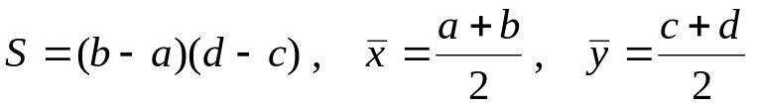 .
Для повышения точности разобьем область на прямоугольные ячейки:
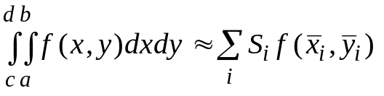 . (4.2)
Оценим погрешность интегрирования:
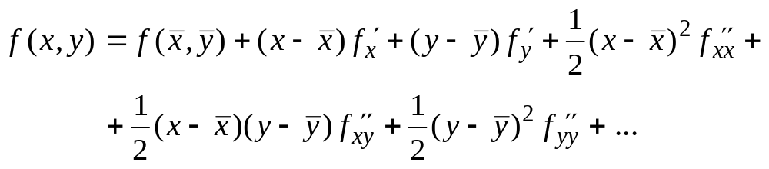
где все производные берутся в центре ячейки. Для (4.1)
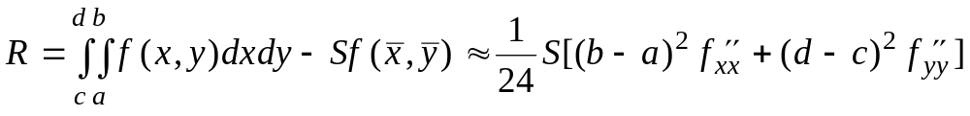 .
Пусть теперь в обобщенной квадратурной формуле (4.2) стороны прямоугольника разбиты соответственно на 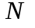и 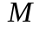равных частей. Тогда погрешность этой формулы для единичной ячейки
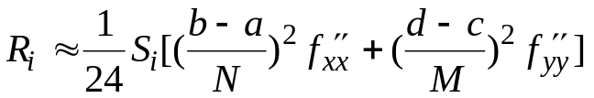 .
Суммируя погрешность по всем ячейкам, получим суммарную погрешность
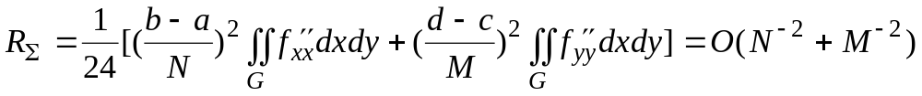 ,
т.е. формула имеет второй порядок точности.
Обобщим формулу ячеек на более сложные области. Используем (4.1), где под 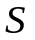понимается площадь области, а 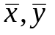 рассматриваются как координаты центра тяжести сложной области:
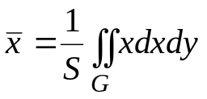 , 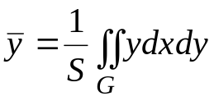 .
Практическую ценность этот подход имеет только для областей простой формы (треугольник, правильный многоугольник, трапеция), центр тяжести и площадь которых легко определить. Понятно, что данный подход годится и для области, ограниченной ломаной линией, так как ее всегда можно разбить на прямоугольники и треугольники.
Если граница области 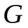 криволинейная, то формулу (4.2) применяют, накладывая на область прямоугольную сетку. Все ячейки разделяют на внутренние и граничные. Площадь внутренней ячейки равна произведению ее сторон. Площадь граничной ячейки вычисляют приближенно, заменяя в пределах данной ячейки истинную границу области хордой. Значения этих площадей подставляют в (4.2).
Погрешность формулы (4.2) при этом будет такой. В каждой внутренней ячейке ошибка составляет 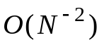, в каждой граничной ячейке относительная ошибка есть 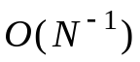, так как центр тяжести прямоугольной ячейки не совпадает с центром тяжести входящей в интеграл части. Но граничных ячеек примерно в 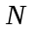 раз меньше чем внутренних. Поэтому общая погрешность будет , т.е. имеем второй порядок точности.
Можно граничные ячейки вообще не включать в сумму. Погрешность при этом будет .

4.2. Последовательное интегрирование
Рассмотрим интеграл по прямоугольной области, разбитой сеткой на ячейки:
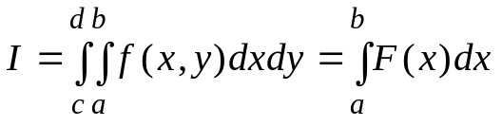 ,
где
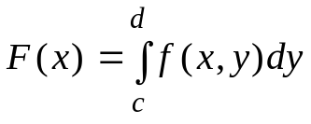.
Каждый однократный интеграл вычисляют на данной сетке по квадратурным формулам:
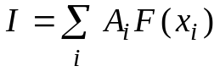 , 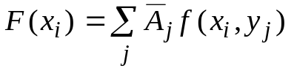 ,
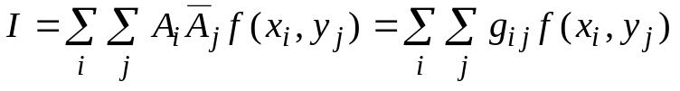 .
Для разных направлений можно использовать квадратурные формулы разных порядков точности (трапеций, Симпсона и т.д.).
Можно использовать формулы Гаусса, тогда
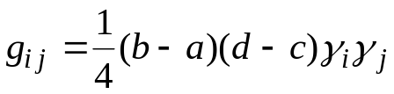 ,
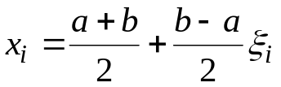 , 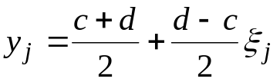 , 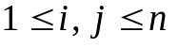 ,
где 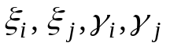 - нули многочленов Лежандра и веса формулы Гаусса.
Теперь пусть область интегрирования ограничена непрерывными однозначными кривыми
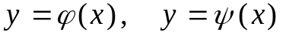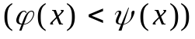
и двумя вертикалями и 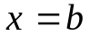.
Имеем
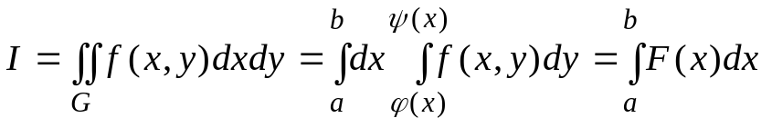 ,
где
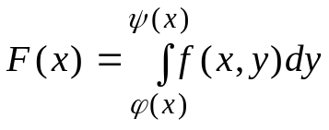 .
Отсюда
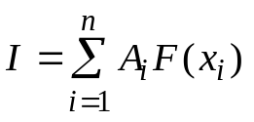 , 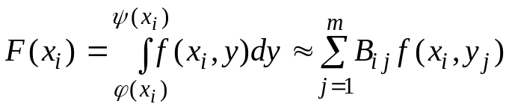 ,
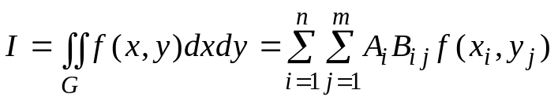 ,
где 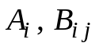 - известные постоянные.
Пример. Получить кубатурную формулу типа формулы Симпсона.
Пусть сначала областью интегрирования будет прямоугольник:
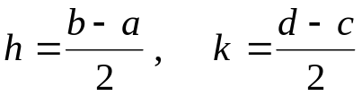 .
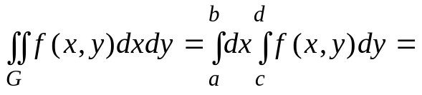
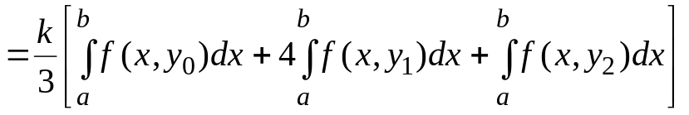
Вновь применим к каждому интегралу формулу Симпсона:
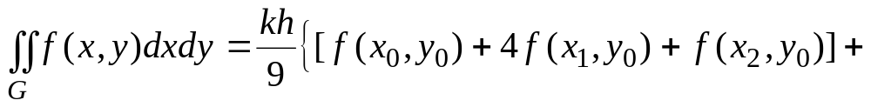
или
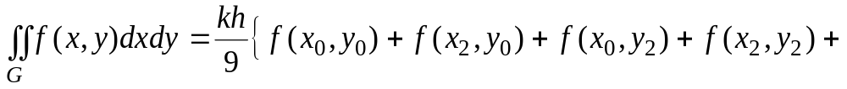
.
Таким образом, получим кубатурную формулу Симпсона.
Для повышения точности интегрирования вводят более мелкую сетку. Если область интегрирования криволинейная, то строят прямоугольник 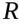, стороны которого параллельны осям координат. Вспомогательная функция
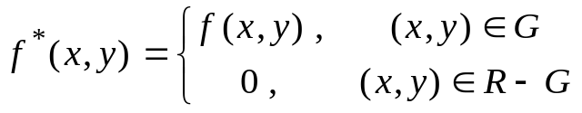 .
В таком случае, очевидно
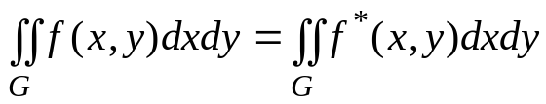 .
Последний интеграл может быть вычислен по общей кубатурной формуле.

